３

１１

鴨志田中学校

鴨中P T A

NEWS

Junior High School

鴨志田中学校通信

KAMO



**3月の公開授業週間**

3年間の集大成となる卒業式が3月11日（月）に行われます。保護者の皆様の受付開始は8時45分、開式は9時30分です。閉式予定は11時25分。卒業生下校は12時過ぎを予定しております。よろしくお願いします。

3月の公開授業週間は3月4日（月）～8日（金）です。4日（月）5校時は3年生を送る会、6日（水）3・4校時は3学年の学年お別れ会、3月7日（木）3・4校時は卒業式の予行となります。ぜひ、御覧ください。

**校長　濵﨑　利司**

**平成30年度、鴨志田中学校長としての振り返り**

平成最後となる今年の冬は寒さ緩く、暖かです。思えば鴨志田中学校の校長として赴任した昨年の冬は寒さ厳しく、大雪と言える日が二度もあり、雪かきに精を出したことを記憶しています。

平成30年度の鴨志田中学校は、始業式・入学式に始まり5月の遠足・自然教室・修学旅行、6月の体育大会、10月の文化発表会・20回記念のふれあいコンサート、12月のふるさとマラソン等学校や地域行事が目白押しでした。”“無事是名馬”と言いますが、全てが無事に開催できたのも、“鴨志田の子どもたちのために”と学校・家庭・地域の三者が密に連携できた成果だと思います。また鴨志田第一・鴨志田緑小学校と鴨志田中学校が、鴨志田小中ブロックとして一貫して連携してきたことも大きいです。今年度は、各方面から大きく取り上げられて表彰されることも多かったです。剣道部女子団体の県大会出場や水泳の関東大会入賞をはじめ部活動及び部活動外で、団体と個人、中でも租税や選挙作文、絵画等“文武両道”での活躍が目覚ましかったです。とくに保健活動における「学校保健優秀学校賞」は、市内全公立学校の“トップ”と言える賞であり、保健委員会の生徒を中心に全校生徒の活動が認められたものと言えます。また先生方も表彰されます。横浜市優秀教員として、個人とチーム賞をいただけることになりました。先生方の日頃の頑張りが認められたことは、校長として嬉しい限りです。

さて、3月11日月曜日は3年生の卒業式です。当日は来賓の方をはじめ保護者や地域の方々と在校生、教職員一同でお祝いをしてあげたいと思います。3年生は鴨志田中学校の特徴であり、目標である「あったかい学校」つくりを率先し、大きく貢献してくれました。中学校生活の3年間、ひとり一人が色々な思いがあったことでしょう。とくにこの1年間は進路という岐路に立ち、大きな決断をしたと思います。今後の人生の大きな経験としてほしいと思います。またあったかさをもって、人生を歩んでほしいと思います。

3月25日月曜日は修了式です。平成最後の年度となる30年度、一年間の修めの日となります。4月からは1年生と2年生はそれぞれ進級し、2年生・3年生になり、また新たに1年生を迎えます。5月から新しい年号となりますが、新年度も鴨志田中学校を宜しくお願いします。

**第34回卒業証書授与式**

**平成３１年２月２８日発行**

**職員室より**

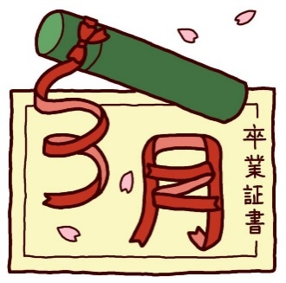

**の行事予定**



生徒会より

新企画！

**委員会活動　知らんでいいんかい…！？**

生徒会からカモニュースの新コーナーが始まります！

このコーナーでは各委員会の活動を紹介していきます。

今回は『**保健委員会』**についてです。

***◎みんなの保健委員会のイメージ***

・縁の下の力持ち　　・忙しそう、色々なことをしている　・意識が高いメンバーがそろっている

・毎年のビデオのクオリティーがすさまじい　　・賞をもらっていてすごい！！

***◎実際の保健委員会の活動を教えてもらいました！***

・加湿器の水の入れ替え　　・きりふきの管理　　・健康観察・姿勢体操の慣行　・教室の換気

・学校保健委員会の準備　　・ドラマの作成

・やりがいがあって、みんなで協力しながら活動しています♪

鴨志田中学校は今年もインフルエンザがあまり流行しませんでしたね。きっと保健委員のみなさんがいつも努力してくださっているおかげです。来年度の活動も頑張ってください！！

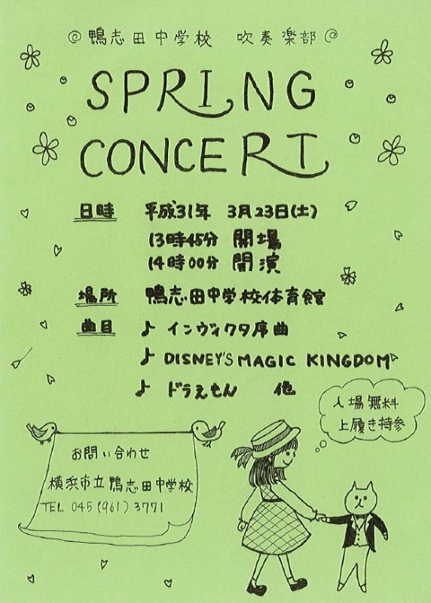

早いもので今年度も残りわずかとなりました。卒業、入学、進級を前に、生徒の皆さんは希望に満ちた春を迎えていることと思います。

保護者の皆様には、１年間PTA活動にご理解とご協力をいただき、誠にありがとうございました。あたたかなご支援が何よりも大きな励みとなり、PTA活動を無事に次年度へつなぐことができました。協力し合いながら行事をサポートしたこと、談笑しながら花壇の手入れを行ったことなど楽しい思い出が数多くありますが、教職員や地域、保護者の皆様のご協力ひとつひとつが、子ども達が安心できる学校生活を支えてくださっていることを改めて感じ、心から感謝しております。

今後ともこの活動を通して、鴨志田中学校の子ども達の健やかな成長を見守っていただけますよう、どうぞよろしくお願いいたします。　　　　　　　　　　　　　　　　　　　　　　　　　**PTA会長 佐野春美**

**・日時：3月21日（土）**

**【開場】13：45　【開演】14：00**

**・場所：鴨志田中学校　体育館**

・曲目：♪インヴィクタ序曲

♪ディズニーマジックキングダム　他

本校吹奏楽部は、今年度もスプリングコンサートを開催する運びとなりました。

日頃の御支援・御協力への感謝の気持ちを込めて、部員一同日々の練習に励んでまいりました。御多用のこととは存じますが、御来場いただければ幸いです。

※上履きを御持参ください。

**♪　吹奏楽部　♪**

**第１２回スプリングコンサート**

PTAよりお知らせ



 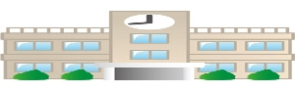

**School Life**

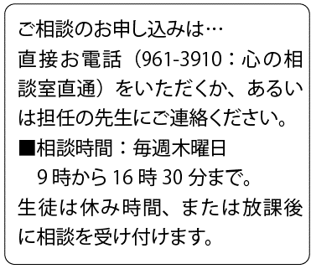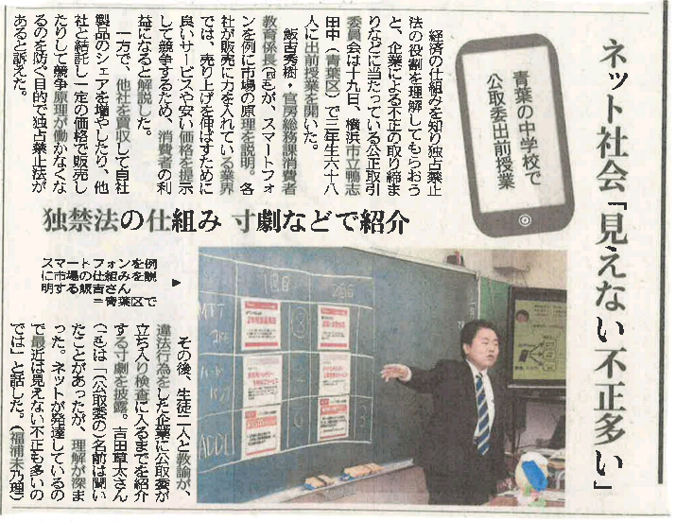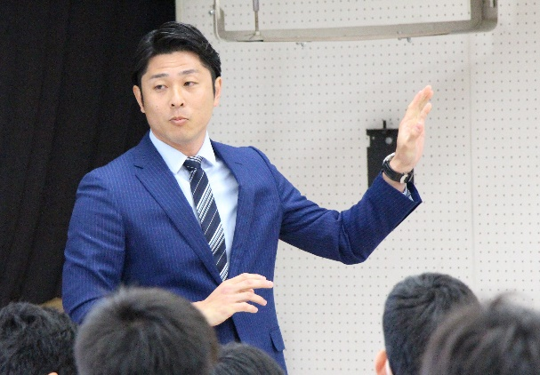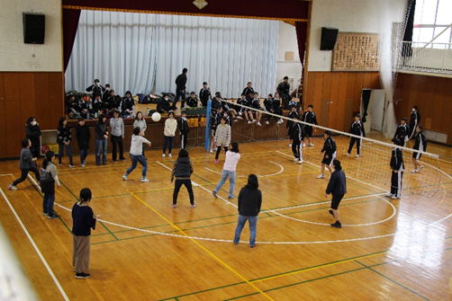

紅白の梅が香り、どの学校の花壇も色とりどりの春の花が精一杯に咲いています。　もう10年以上前のこと。突然、ある生徒が心の相談室を訪れて「先生、いくつ？」といいます。はて、どう答えようかと思っていると、「人は死んだら、何もなくなるの？」といいます。おやおや大問題、どう答えようかと思っていると「怖いんだ」と語ってくれました。わたしは、その怖い感じをよりわかりたいと思ったし、どんなに怖いことか、よく話に来てくれた。本当にありがとう。私もここでしっかり仕事をしていこうと思いました。

夢を描けて聞いてくれる存在はあるはず。つらい気持ち、不安な気持ち、うれしい気持ち、いろんな気持ちを互いに分かち合いながら、いのちを生かし合っていきたいと心より願っています。

**※３月の勤務日は7日（木）、14日（木）です。**

3年生の特別時間割の2月19日火曜日の2時間目、視聴覚室にて元千葉ロッテマリーンズのピッチャーであり、日本シリーズの“胴上げ投手”になった伊藤　義弘氏を講師としてお迎えし、「キャリア教育」の一環として自身の経験談に基づく話や教師を目指して日体大大学院に通っている現状等と夢、希望を講演していただきました。3年生にとって、卒業への“お祝い”とともに今後の励みになる講演会でした。伊藤さん、お忙しいところありがとうございました！

**●元プロ野球選手 伊藤　義弘氏の講演会**

3年生の特別時間割の2月19日（火）1時間目、社会科の出前授業として、飯吉　秀樹官房総務課消費者教育係長はじめ2名から経済や独占禁止法の仕組み等について説明を受けました。3年生にとっては、将来社会人として有用となる機会だったと思います。また東京新聞社が取材に来て、2月20日付の朝刊に掲載されました。詳細については、本校ホームページの「学校より」を御覧ください。

**●公正取引委員会の出前授業**

1月31日に2年親子ふれあい活動が行われました。昨年同様、たくさんの保護者の方に参加していただき、ソフトバレーボールを通して、親と子、そして職員と交流を深めることができました。昨年は保護者チームの圧勝でしたが、今年は互角の戦いが繰り広げられ、大変盛り上がりました。バレーボール後は、PTA役員さんに準備していただいたお弁当を、友だち同士で輪になりスライドショーを見ながら楽しくいただきました。保護者の皆様、ご協力ありがとうございました！

**●2年　親子ふれあい活動**